Město Podivín, Masarykovo nám. 180/20, 691 45 Podivín

Obecně závazná vyhláška města Podivína č. 3/2015
k zabezpečení místních záležitostí veřejného pořádku
na veřejných prostranstvích

Zastupitelstvo Města Podivín se na svém VI. zasedání dne 10.09.2015 usnesením č. VI-123-15 usneslo vydat na základě ustanovení § 10 písm. a) a ustanovení § 84 odst. 2 písm. h) zákona č. 128/2000 Sb., o obcích (obecní zřízení), ve znění pozdějších předpisů, tuto obecně závaznou vyhlášku:

Čl. 1
Cíl a předmět obecně závazné vyhlášky

- Cílem této obecně závazné vyhlášky (dále jen „vyhláška“) je vytvoření opatření směřujících k zabezpečení místních záležitostí veřejného pořádku jako stavu, který umožňuje pokojné soužití občanů i návštěvníků města Podivína, vytváření příznivých podmínek pro život ve městě a zajišťování estetického vzhledu města.

- Předmětem této vyhlášky je regulace činností, které by mohly narušit veřejný pořádek ve městě nebo být v rozporu s dobrými mravy či ochranou zdraví, a rovněž stanovení opatření směřujících k zajištění čistoty a estetického vzhledu města.

Čl. 2
Zákaz činností které by mohly narušit veřejný pořádek či způsobit znečištění veřejných prostranství

- Je zakázáno znečišťování veřejných prostranství zejména odhazováním smetí a odpadů, včetně použitých obalů od nápojů, tabákových výrobků a nedopalků, obalů od toxických látek, injekčních stříkaček a jehel.

- Na veřejných prostranstvích vymezených v příloze této vyhlášky je zakázáno:
  - požívání alkoholických nápojů a
  - užívání návykových látek.

- Zákaz dle odst. 2 písm. a) této obecně závazné vyhlášky se nevztahuje na:
  - prostory zahrádek a předzahrádek umístěných u restaurací, cukráren a kaváren,
  - dobu konání akce organizované nebo spoluorganizované městem Podivín,
  - dobu konání akce organizované neziskovými subjekty,
  - dobu konání ostatních kulturních, sportovních nebo reklamních akcí,
  - dny 31. prosince a 1. ledna.

- Rada města Podivína může v případě konání kulturních a společenských akcí udělit výjimku ze zákazu dle čl. 2 odst. 2 písm. a) této obecně závazné vyhlášky.

Čl. 3
Přechodná a zrušovací ustanovení

Zrušuje se Obecně závazná vyhláška města Podivína č. 2/2011 k zabezpečení místních záležitostí veřejného pořádku na veřejných prostranstvích

Čl. 4
Účinnost

Tato obecně závazná vyhláška nabývá účinnosti patnáctým dnem po dni vyhlášení.

Stanislav Machovský |  |  | Ing. Petr Průdek
starosta města |  |  | místostarosta

Vyvěšeno na úřední desce dne:

Sejmuto z úřední desky dne:

Příloha
k Obecně závazné vyhlášce č. 3/2015

Přehled veřejných prostranství, na kterých je zakázáno požívání alkoholických nápojů a užívání návykových látek

Mapový list – příloha č. 1
lokalita 1 OKOLÍ DĚTSKÉHO HŘIŠTĚ NA UL. RYBÁŘE
lokalita 2 MASARYKOVO NÁM.
lokalita 3 OKOLÍ ZÁKLADNÍ ŠKOLY NA MASARYKOVĚ NÁM.
lokalita 4 PARK NA UL. POD BRANOU
lokalita 5 OKOLÍ ŘÍMSKOKATOLICKÉHO KOSTELA NA UL. KOMENSKÉHO
lokalita 6 OKOLÍ OBCHODNÍHO DOMU COOP 824/16 NA UL. STARÁ ČTVRŤ
lokalita 7 ŽIDOVSKÝ HŘBITOV NA UL. HŘBITOVNÍ
lokalita 8 OKOLÍ MATEŘSKÉ ŠKOLY NA UL. SADOVÁ
lokalita 9 ULICE PALACKÉHO
lokalita 10 TYRŠŮV SAD NA UL. HUSOVA
lokalita 11 DĚTSKÉ HŘIŠTĚ NA UL. HAVLÍČKOVA
lokalita 12 OKOLÍ MĚSTSKÉ HALY NA UL. U STADIONU
lokalita 13 PARK U OBCHODNÍHO DOMU COOP 748/2 NA UL. NERUDOVA
lokalita 14 OKOLÍ ŽELEZNIČNÍ STANICE

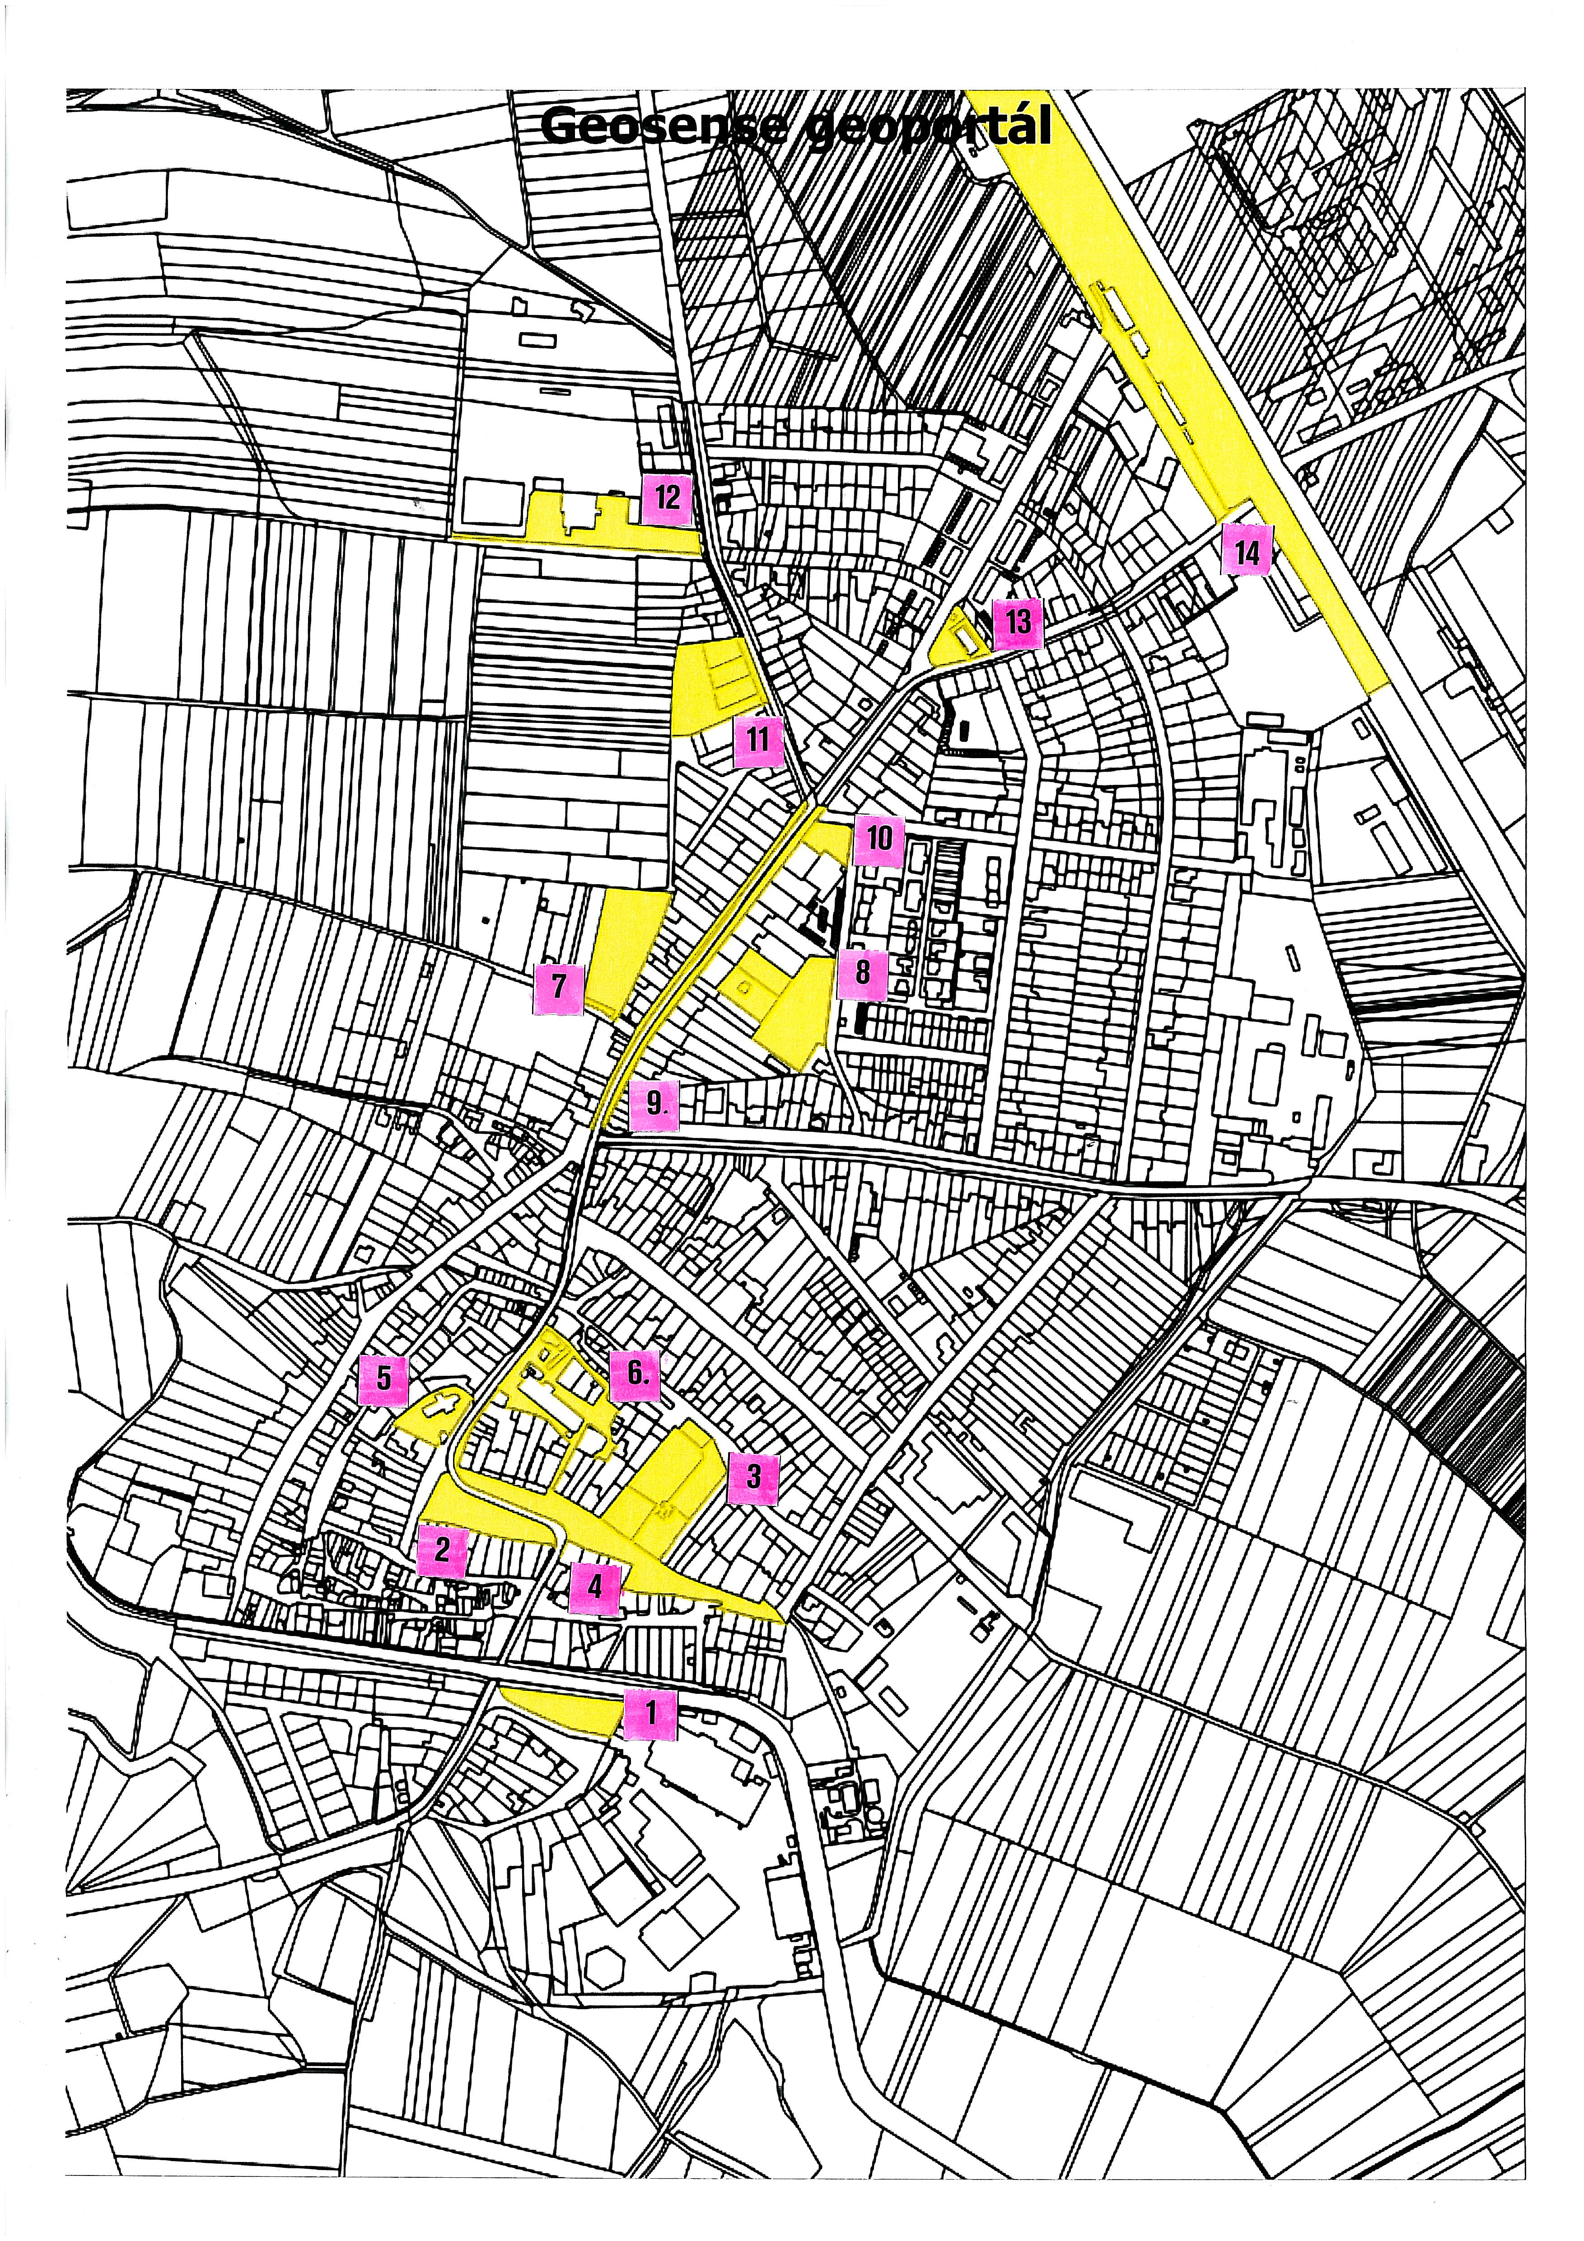

§ 2 písm. k) zákona č. 379/2005 Sb., o opatřeních k ochraně před škodami působenými tabákovými výrobky, alkoholem a jinými návykovými látkami a o změně souvisejících zákonů
ve smyslu § 2 písm. a) zákona č. 167/1998 Sb., o návykových látkách a o změně některých dalších zákonů

